**[http://www.arcona.se/templates/arconatemplate/images/logo.png](http://www.arcona.se/)**

Pressinformation 2014-04-07

# Arcona bygger ny passivhusskola i Huddinge söder om Stockholm

**Arcona har fått i uppdrag att bygga Glömsta skola och idrottshall i Flemingsberg i Huddinge kommun. Projektet genomförs som en totalentreprenad i samverkan med ett målpris om 215 miljoner SEK.**

Glömstaskolan blir en ny grundskola i Flemmingsberg för totalt 720 elever. Byggnaden på 9400 kvm får en modernt utformad planlösning med en i stort sett helt korridorlös läromiljö med olika typer av rum och ytor, vilka skapar möjligheter för variation i lärosituationerna. Skolan kommer att få en stor skolgårdsmiljö och en multisportarena med konstgräs.  
I anslutning till skolan kommer också en idrottshall att byggas, vilken man planerar att uppföra med Arconas koncept för idrottshallar, Arconahallen.   
  
Glömstaskolan ska bli en energieffektiv byggnad och kommer att uppfylla kraven för passivhusbyggnad och Miljöbyggnad nivå silver. Med bergvärme, tilluftskulvert och solfångare ska man nå en energiförbrukning på 25 kWh/m2,år.  
”*Utöver att passivhustekniken ger låg energiförbrukning och låga koldioxidutsläpp så har det visat sig att det även ger en mycket bra arbetsmiljö för barn och personal*” säger Bengt Hammlund, lokalplaneringschef på Barn och utbildningsförvaltningen. De närmaste åren kommer området Vistaberg att exploateras och bebyggas med nya bostäder. Behovet av en ny skola är därför stort.

*”Vi har valt Arcona som vår samarbetspartner för detta projekt eftersom de har en gedigen erfarenhet av att driva samverkansentreprenader från tidigt skede och sammantaget kunde presentera bästa organisationen och bästa sättet att driva projektet” säger Johan Månsson, projekteldare på Hugefastigheter.*

Läs mer om Arcona på www.arcona.se.

**För mer information:**Niklas Virving, tel 08-601 21 71, e-post: [niklas.virving@arcona.se](mailto:niklas.virving@arcona.se)  
Johan Månsson, tel. 076 140 69 69, e-post: [johan.mansson@huge.se](mailto:johan.mansson@huge.se)

**Om Arcona:**

***Arcona*** *bygger och utvecklar fastigheter i Stockholm och Uppsala och är sedan årsskiftet 2013/14 en del av Veidekke-koncernen.*

***Arcona Lean Construction*** *genomför byggentreprenader i nära samverkan med kunder och leverantörer. Metoden Lean Construction säkerställer effektivitet och kvalitet. Med tidig samverkan och långsiktiga relationer läggs fokus på maximalt kundvärde.*

***Arcona Concept*** *erbjuder konsulttjänster och genomför egen-regiprojekt från idé till slutförsäljning inom fastighetsutveckling av kommersiella lokaler och bostäder.*

***BSK Arkitekter*** *och* ***Exengo Installationskonsult*** *ingår som strategiska resurser i koncernen.*

*2013 omsatte Arconakoncernen drygt 1miljard SEK.*

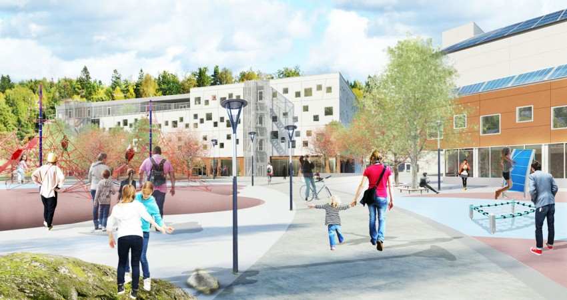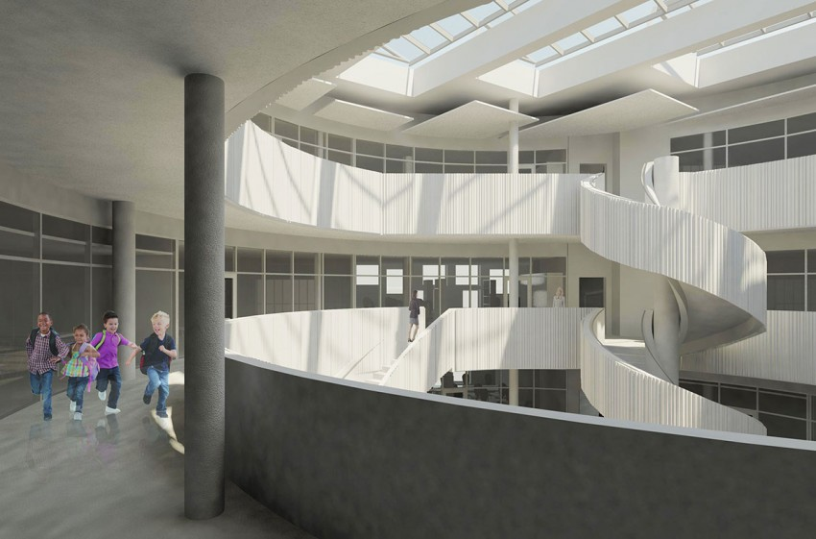

Youtube klipp om Glömsta skolan:

<http://youtu.be/y8Q13eDpPNk>

[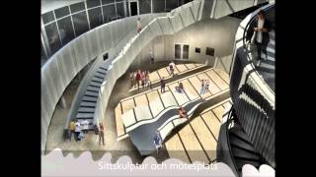](http://youtu.be/y8Q13eDpPNk)